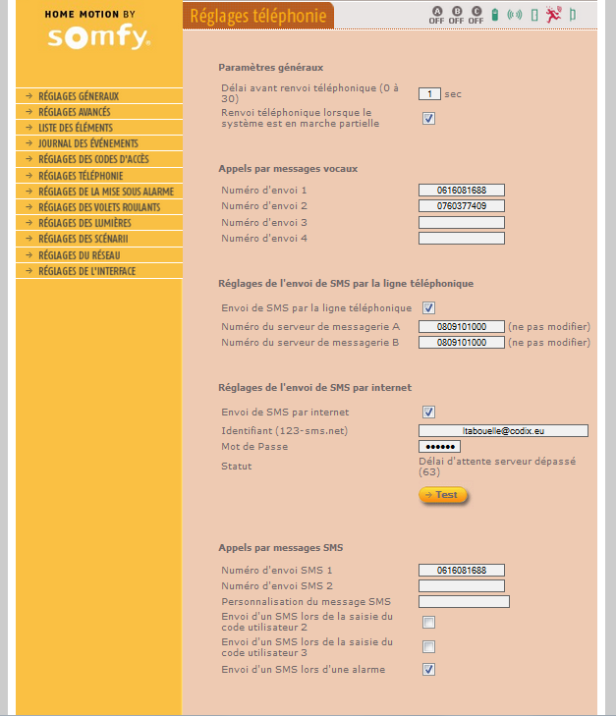

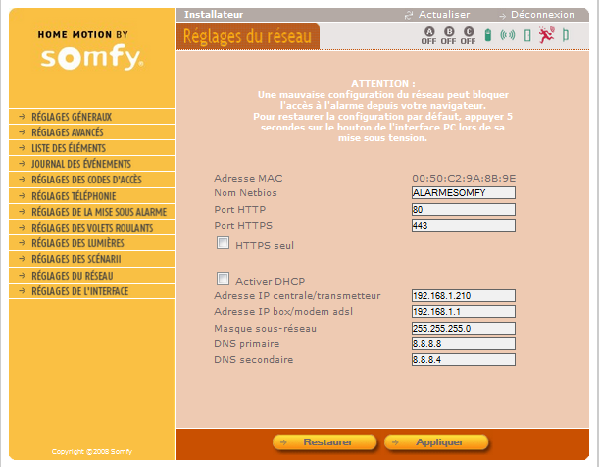
Ci-dessus, j’ai aussi essayé de mettre DNS primaire 192.168.1.1 (cf. ipconfig/all ci-dessous, et 0.0.0.0 dans secondaire, mais sans résultat non plus


